温馨提示：
此题库为Word版，请按住Ctrl,滑动鼠标滚轴，调节合适的观
看比例，关闭Word文档返回原板块。
考点9 植物生命活动的调节
(2012·四川高考·T4)为研究根背光生长与生长素的关系,将水稻幼苗分别培养在含不同浓度生长素或适宜浓度NPA(生长素运输抑制剂)的溶液中,用水平单侧光照射根部(如图),测得根的弯曲角度及生长速率如下表:
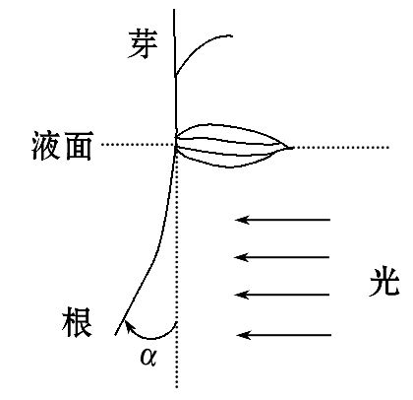
处理方式  测定指标 | 外源生长素(mg/L) |  |  |  | NPA(μmol/L)
处理方式  测定指标 | 0 | 0.001 | 0.01 | 0.1 | 3
弯曲角度α(度) | 37 | 40 | 31 | 22 | 16
生长速率(mm/天) | 15 | 17 | 13 | 11 | 8
据此实验的结果,不能得出的结论是( )
A.根向光一侧的生长速率大于背光一侧
B.生长素对水稻根生长的作用具有两重性
C.单侧光对向光一侧生长素的合成没有影响
D.单侧光照射下根的背光生长与生长素的运输有关
【解题指南】解答本题时应注意以下两点:
(1)单侧光能影响生长素的分布,不影响生长素的合成。
(2)根对生长素比较敏感,浓度较大可起抑制作用。
【精讲精析】选C。根据题意分析可知,在单侧光照射下,水稻根弯曲生长,说明单侧光照射能影响生长素的运输,使生长素在向光侧和背光侧分布不均匀,结果使根向光侧的生长速度大于背光侧。同时说明生长素对水稻根生长的作用具有两重性,但是不能说明单侧光可否影响生长素的合成。

关闭Word文档返回原板块。

